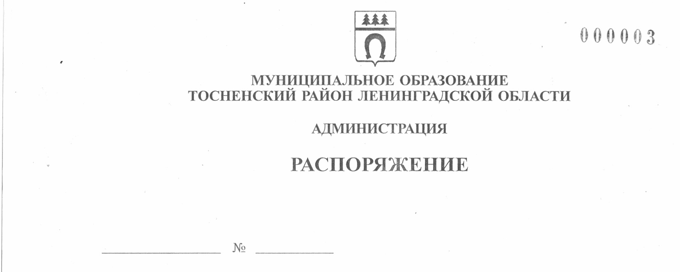

25.05.2023 168-ра

О проведении контрольных мероприятий
по соблюдению получателями субсидий
условий и порядка, установленных при
их предоставлении

В соответствии с Бюджетным кодексом Российской Федерации, постановлением администрации муниципального образования Тосненский район Ленинградской области от 24.12.2015 № 2609-па «Об утверждении Положения об обязательной проверке администрацией муниципального образования Тосненский район Ленинградской области, предоставляющей субсидии юридическим лицам (за исключением субсидий муниципальным учреждениям), индивидуальным предпринимателям, физическим лицам – производителям товаров, работ, услуг из бюджета муниципального образования Тосненский район Ленинградской области, соблюдения условий, целей и порядка их предоставления», распоряжением администрации муниципального образования Тосненский район Ленинградской области от 30.12.2022 № 497-ра «Об утверждении плана проведения контрольных мероприятий по соблюдению получателями субсидий условий и порядка, установленных при их предоставлении»:

1. В соответствии с планом проведения контрольных мероприятий по соблюдению получателями субсидий условий и порядка, установленных при их предоставлении, провести плановую выездную проверку получателей субсидий по соблюдению условий и порядка, установленных при их предоставлении (приложение).
2. Поручить проведение плановой выездной проверки следующим должностным лицам администрации муниципального образования Тосненский район Ленинградской области:
Гусмановой Юлии Валерьевне – заместителю начальника отдела по поддержке малого, среднего бизнеса, развития потребительского рынка и сельскохозяйственного производства комитета социально-экономического развития администрации муниципального образования Тосненский район Ленинградской области;
Лапиной Оксане Дмитриевне – начальнику отдела по поддержке малого, среднего бизнеса, развития потребительского рынка и сельскохозяйственного производства комитета социально-экономического развития администрации муниципального образования Тосненский район Ленинградской области;
Козловой Наталье Викторовне – начальнику отдела бухгалтерского учета и отчетности, главному бухгалтеру администрации муниципального образования Тосненский район Ленинградской области;
Севостьяновой Ольге Алексеевне – председателю комитета социально-экономического развития администрации муниципального образования Тосненский район Ленинградской области.
3. Срок проведения проверки: 10 рабочих дней.
К проведению проверки приступить с 19 июня 2023 года.
Проверку окончить не позднее 30 июня 2023 года.
4. Отделу по поддержке малого, среднего бизнеса, развития потребительского рынка и сельскохозяйственного производства комитета социально-экономического развития администрации муниципального образования Тосненский район Ленинградской области направить в пресс-службу комитета по организационной работе, местному самоуправлению, межнациональным и межконфессиональным отношениям администрации муниципального образования Тосненский район Ленинградской области настоящее распоряжение для обнародования в порядке, установленном Уставом муниципального образования Тосненский муниципальный район Ленинградской области.
5. Пресс-службе комитета по организационной работе, местному самоуправлению, межнациональным и межконфессиональным отношениям администрации муниципального образования Тосненский район Ленинградской области обнародовать настоящее распоряжение в порядке, установленном Уставом муниципального образования Тосненский муниципальный район Ленинградской области.
6. Контроль за исполнением настоящего распоряжения возложить на заместителя главы администрации муниципального образования Тосненский район Ленинградской области Горленко С.А.

Глава администрации А.Г. Клементьев

Беремкулова Анна Алексеевна, 8(81361)32590

6 га

Приложение
к распоряжению администрации
муниципального образования
Тосненский район Ленинградской области
от | 25.05.2023 | № | 168-ра

Проведение проверки
по соблюдению получателями субсидий условий и порядка, установленных при их предоставлении

№  п/п | Вид/ форма/способ контрольного мероприятия | Наименование получателя субсидии | ИНН получателя субсидии | ОГРН  получателя субсидии | Цель и основания проведения контрольных мероприятий | Срок проведения проверки | Местонахождение получателя субсидии
1. | Плановая/ выездная выборочная | Фонд «Муниципальный центр поддержки предпринимательства» | 4716008150 | 1034701893412 | Цель: контроль за соблюдением условий, целей, установленных при предоставлении субсидии  Основание: п. 4.1.6 соглашения от 27.04.2022 № 64 между администрацией муниципального образования Тосненский район Ленинградской области и Фондом «Муниципальный центр под-держки предпринимательства» | Июнь 2023 | Ленинградская обл., Тосненский район, г. Тосно, пр-т Ленина, д.29

